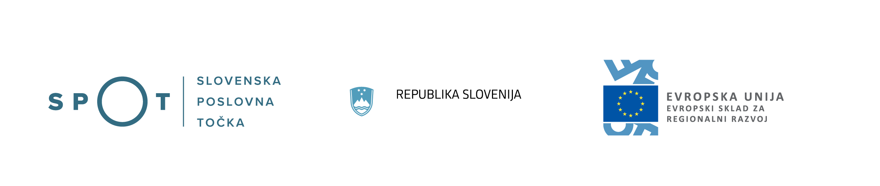
Javni razpis - »Natečaj za podelitev finančnih spodbud za najboljši poslovni model in njegovo predstavitev podjetnic začetnic 2021«

SPIRIT Slovenija, javna agencija je objavila »Natečaj za podelitev finančnih spodbud za najboljši poslovni model in njegovo predstavitev podjetnic začetnic 2021«.
Predmet razpisa je izbor najboljših 50 poslovnih modelov podjetnic začetnic, ki so svoje podjetje registrirale v letu 2020 in 2021 in še niso sodelovale na enakem razpisu v letu 2020.
Namen razpisa je nagraditi najboljših 50 predstavljenih poslovnih modelov podjetnic začetnic v letu 2020 in 2021 ter jih spodbujati pri vzpostavljanju lastnega podjetja.

Upravičene prejemnice so:
- podjetnice začetnice, ki so v letu 2020 in 2021 registrirale svoje podjetje (d.o.o. ali s.p.);
- so uspešno zaključile celotno usposabljanje ABC podjetništva (vsi moduli);
- so se s svojo predstavitvijo poslovnega modela uvrstile med prvih 50 najbolje ocenjenih.

Usposabljanje ABC podjetnštva bo v letu 2021 organiziralo pet točk SPOT Svetovanje (SPOT Svetovanje Osrednjeslovenska, SPOT Svetovanje Goriška, SPOT Svetovanje Podravje, SPOT Svetovanje Gorenjska, SPOT Svetovanje Savinjska). Več informacij o usposabljanju najdete v nadaljevanju.

Vloga mora biti oddana v elektronski obliki preko podjetniškega portala: https://www.podjetniski-portal.si/programi/podjetnice/obrazec-za-natecaj-za-podelitev-financnih-spodbud.
Razpis bo odprt do vključno 31. 5. 2021 do 14. ure. Za pravočasne štejejo vloge, ki bodo oddane preko podjetniškega portala do vključno 31. 5. 2021, do 14. ure.
Podrobnejši pogoji kandidiranja na javnem natečaju in vsebina natečaja je dosegljiva na povezavi: https://www.spiritslovenia.si/razpis/356. Za dodatne informacije in pojasnila lahko kontaktirate našo točko SPOT svetovanje Obalno-kraške regije na telefonsko številko 05 662 58 34 ali nam pišete po e-pošti: spot.obalnokraske@gmail.com.

V nadaljevanju objavljamo informacijo o usposabljanju ABC podjetništva 2021, ki bo med drugim potekalo tudi na SPOT svetovanje Goriška. Odprte so že prijave za 2. skupino, prijavnico pa najdete na tej POVEZAVI.

KOMU SO NAMENJENA?
Usposabljanje je namenjeno vsem podjetnicam in podjetnikom začetnikom ter potencialnim podjetnikom in podjetnicam, saj je namen opolnomočiti vse podjetnike začetnike s strokovnimi vsebinami na začetku podjetniške poti s posebnim poudarkom na podjetnicah začetnicah.
POSEBEJ ZA PODJETNICE
Vsem podjetnicam začetnicam, ki ste podjetje ustanovile v letu 2020, ali pa ga nameravate ustanoviti v prvi polovici leta 2021, pod pogojem, da v letu 2020 niste kandidirale ali pridobile sredstev v okviru Natečaja za podelitev finančnih spodbud za najboljši poslovni model in njegovo predstavitev podjetnic začetnic 2020, bo Javna agencija SPIRIT Slovenija ponudila mentorsko podporo ter udeležbo na javnem natečaju, ki je bil objavljen 15. 1. 2021.

V okviru javnega natečaja, ki ga bo razpisala Javna agencija SPIRIT Slovenija, bo podjetnicam začetnicam, ki bodo uspešno zaključile vseh 5 modulov, ponujena možnost kandidiranja za finančne spodbude. Finančne spodbude bodo dodeljene podjetnicam začetnicam na podlagi predstavitve in izbora najboljših poslovnih modelov.

Seveda se lahko modulov udeležite tudi ostali potencialni podjetniki in obstoječi podjetniki. Lahko se udeležite tudi samo posameznih modulov. Udeležba na vseh modulih je obvezna samo za tiste podjetnice začetnice, ki bi želele kandidirati na natečaju za pridobitev finančnih sredstev.

KAKO POTEKA?
Vsak modul bo trajal 10 šolskih ur in zajema tako predavanja in delo v skupinah kot tudi delo na terenu in delo doma. Od tega mora delo na terenu in delo v predavalnici zajemati vsaj dve tretjini vseh predvidenih ur, t. j. 7 šolskih ur.

Za več informacij glede usposabljanja smo na voljo na SPOT svetovanje Obalno-kraške regije, 05 662 58 34, spot.obalnokraske@gmail.com ali pri ga. Tina Lisac, 040 315 335 , e-mail: tina.lisac@icra.si .

Vabilo!

SPOT svetovanje Obalno-kraške regije
Ferrarska 2, 6000 Koper
e-pošta: spot.obalnokraske@gmail.com
tel.: 05 662 58 34

Projekt SPOT svetovanje Obalno-kraška regija je sofinanciran s pomočjo Evropskega sklada za regionalni razvoj, Ministrstva za gospodarski razvoj in tehnologijo ter SPIRIT Slovenija, javne agencije.

